ОБНОВЛЕНИЕ КОНЦЕПЦИИ ПРОЕКТА

ПО УПРАВЛЕНИЮ ВОДНЫМИ РЕСУРСАМИ В ЦЕНТРАЛЬНОЙ АЗИИ (CA-WaRM)

  - Цель: Предполагаемой целью Проекта CA-WaRM является улучшение информационной, институциональной и инфраструктурной основы для планирования и управления водными ресурсами в Центральной Азии. Проект согласуется с двумя другими проектами, предложенными Исполнительным Комитетом МФСА (ИК МФСА) в соответствии с Меморандумом о взаимопонимании со Всемирным банком, подписанным в сентябре 2014 г. по содействию реализации Третьей Программы действий по оказанию помощи странам бассейна Аральского моря (ПБАМ-3).
  - Целью первого Проекта CA-WaRM должно стать усовершенствование технического потенциала и платформы знаний в области управления водными ресурсами в Центральной Азии. Это объясняется тем, что во время Миссии практически все учреждения регионального или государственного уровня подчеркнули необходимость своевременного получения доступной и прозрачной информации по водным ресурсам (от создания до конечного использования), а также критическую необходимость повышения современного институционального потенциала. Такой вывод можно сделать и на основе дорожной карты, составленной в ходе семинара с участием 6 стран, организованного в 2012 г. в Алматы. Все это обуславливает необходимость реализации первого проекта в рамках ПБАМ-3.
  - Предлагаемый Проект по управлению водными ресурсами в Центральной Азии (CA-WaRM) будет включать в себя 5 стран как на региональном, так и на национальном уровне. Указанные потребности невозможно полностью удовлетворить в рамках одного проекта, к ним нужно применить программный подход. Технико-консультационная поддержка и инвестирование будут проводиться поэтапно с использованием "Серии Проектов", программного инструмента Банка, с учетом того, что для решения сложных проблем водоснабжения в регионе понадобится долгосрочный и гибкий подход. Первый проект предположительно будет включать в себя технико-консультационную поддержку и инвестирование, которые станут региональной и национальной основой для реализации программы, а также мероприятия, подготовленные в короткие сроки, проведение которых обладает очевидными преимуществами для всех организаций. В зависимости от заинтересованности, потребности и необходимых согласований, подготовку следующего проекта можно осуществить параллельно с реализацией первого проекта. Следовательно, данный подход предполагает вариативность действий при организации последовательных мероприятий, имеющих решающее значение для управления водными ресурсами в регионе.
  - Структура проектного финансирования включает один проект с 6 соглашениями о финансировании: одно соглашение для каждой из 5 стран Центральной Азии и одно региональное соглашение. Источники финансирования разнообразны - они включают МАР, Региональную МАР, МБРР, платные консультационные услуги, а также совместное или параллельное финансирование с партнерами по развитию. Кроме того, значительные усилия будут направлены на получение дополнительных грантовых средств, таких как ГЭФ.
  - Составляющие проекта: Детальное описание составляющих проекта будет осуществляться в согласовании с представителями МФСА, а также другими региональными и национальными учреждениями, с использованием трехкомпонентной структуры, представленной на рисунке:

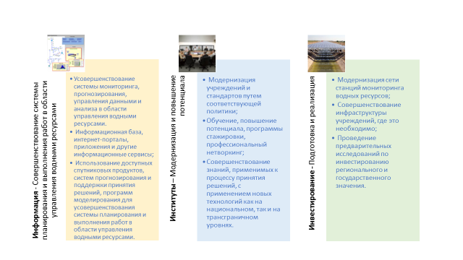
  - Организационные мероприятия по подготовке и реализации Проекта CA-WaRM: Подготовка такого проекта, как Проект по управлению водными ресурсами в Центральной Азии (CA-WARM), требует координации и сотрудничества всех учреждений. Такое сотрудничество призвано объединить технические знания и определить приоритеты для информационного обеспечения управления водными ресурсами. В ходе подготовки (в июне 2015 г.) было решено, что следующие мероприятия будут проведены для поддержки инклюзивного процесса:
- На национальном уровне каждая страна назначит Национального координатора (НК), который займется подготовкой приоритетных направлений деятельности, включенных в национальный компонент проекта CA-WaRM, и будет представлять страну в составе региональной рабочей группы;
- На региональном уровне Региональная рабочая группа (РРГ), в состав которой входят национальные координаторы и представители соответствующих региональных учреждений, займутся обсуждением и планированием региональных мероприятий.

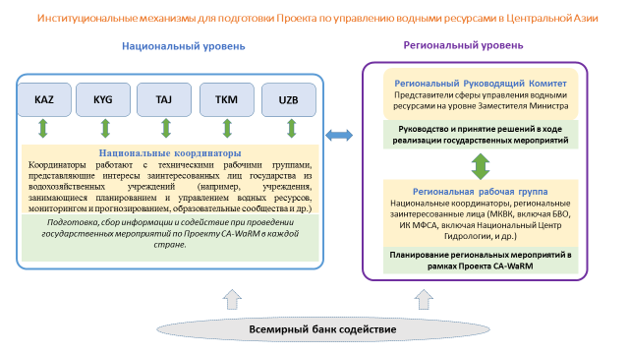

Кроме того, миссия ВБ предполагает создание Руководящего комитета, состоящего из представителей высших правительственных учреждений (например, Заместителя Министра), задачей которого является обеспечение высшего руководства при подготовке Проекта, надзор за расстановкой приоритетов региональной деятельности, а также соответствие деятельности национальной политике и региональным соглашениям.
  - Вторая подготовительная миссия CA-WaRM - ноябрь 2015 г.: Подготовительная миссия CA-WaRM будет направлена в 5 стран Центральной Азии в ноябре 2015 г., где продолжится обсуждение подготовки проекта на высоком уровне, с учетом требований каждой из стран Центральной Азии. В частности, в ходе миссии будет уделено особое внимание выявлению институциональных аспектов Проекта и налаживанию взаимодействия со странами касательно создания Региональной рабочей группы и Регионального Руководящего комитета как ключевых организаций при подготовке Проекта CA-WaRM.

